**Upaya Peningkatan Manajemen Diri Penderita Hipertensi Melalui Senam Ce'Esi (Cegah Hipertensi) Di Wilayah Kerja Puskesmas Cijedil, Cugenang**

**Shinta Arini Ayu1, Sri Kurnia Dewi2, Nofya Utami3,**

**Rani Anggraeni4, Siti Nuryani4**

1 Prodi Sarjana Keperawatan, STIKes Permata Nusantara, Cianjur, Indonesia.

2 Program Studi Pendidikan Profesi Ners di Fakultas Kesehatan Universitas Muhammadiyah Sukabumi, Indonesia

3 Puskesmas Cijedil. Kecamatan Cugenang Kab. Cianjur

4 Prodi Sarjana Keperawatan, STIKes Permata Nusantara, Cianjur, Indonesia

*Email:* [*shinta.ariniayu@gmail.com*](mailto:shinta.ariniayu@gmail.com)

**Abstrak**

Senam pencegaahan hipertensi yang dilakukan secara rutin akan memberikan manfaat kesehatan yang secara tidak langsung akan memberikan efek peningkatkan fungsi jantung dan menurunkan tekanan darah serta mengurangi penumpukan lemak pada dinding pembuluh darah agar dapat menjaga elastisitasnya. Tujuan dari penagbdian masyarakat ini adalah untuk menguji dampak senam Ce’ Esi terhadap penurunan terhadap tekanan darah pada pasien hipertensi. Sebanyak 30 responden penderita hipertensi di dipilih dari Kampung Cibeureum di wilayah kerja Puskesmas Cijedil Kecamatan Cugenang untuk Metode yang digunakan dengan metode experiment (*pre experiment design*) menggunakan rancangan *one group pre test-post test design*. Tehnik pengambilan sample dengan *non probabilistik* dengan menggunakan *purposive sampling*. Hasil dari pemberian intervensi menunjukkan tekanan darah *systolic* dan *diastolic* penderita hipertensi turun setelah diberikan intervensi senam Ce’ Esi. Maka dapat diartikan intervensi senam Ce’ Esi dapat mempengaruhi penurunan tekanan darah pada pasien hipertensi. Diharapkan bahwa senam Ce’ Esi dilakukan secara rutin oleh para penderita hipertensi di kawasan Puskesmas Cijedil, Kec. Cugenang, khususnya oleh para warga desa Ciebereum dan menjadikannya khas secara rutin dilakukan tidak kurang dari satu kali dalam seminggu menggabungkan wilayah lokal yang lebih luas, sebagai salah satu usaha untuk penatalaksanana hipertensi.

Kata Kunci: Hipertensi, Senam Pencegahan Hipertensi, Tekanan Darah

**Efforts to Improve Self-Management of Hypertension Sufferers Through Ce'Esi Exercise (Prevent Hypertension) in the Cijedil Health Center Work Area, Cugenang**

*Abstract*

*Exercise to prevent hypertension that is carried out routinely will provide health benefits that will indirectly have the effect of increasing heart function and lowering blood pressure. As well as reducing the accumulation of fat on the walls of blood vessels in order to maintain their elasticity. The purpose of this community assessment is to examine the impact of Ce Esi gymnastics on reducing blood pressure in hypertensive patients. A total of 30 respondents with hypertension were selected from Cibeureum Village in the working area of ​​the Cijedil Health Center, Cugenang District. The method used was the experimental method (pre-experimental design) using a one-group pre-test-post-test design. Non-probabilistic sampling technique using purposive sampling. The results and administration of the intervention showed astolic and diastolic blood pressure. It is hoped that the Ce Esi gymnastics will be carried out routinely by hypertension sufferers in the Cijedil Kes Cugenang Health Center area, especially by residents of Ciebereum village and make it a routine routine. not less and once a week in a wider local area, as one of the efforts to manage hypertension.*

*Keywords: Hypertension, Hypertension Prevention Exercise, Blood Pressure*

**PENDAHULUAN**

Menurut WHO, sekitar 1,28 miliar orang dewasa berusia 30-79 tahun di seluruh dunia menderita hipertensi. Angka ini diprediksi akan terus bertambah, dimana diprediksikan bahwa pada tahun 2025 sebanyak 1,5 milyar penduduk dunia akan menderita hipertensi (WHO, 2023). Berdasarkan Riset Kesehatan Dasar (Riskesdas 2018) prevalensi hipertensi di Indonesia sebesar 34,1%. Ini mengalami peningkatan dibandingkan prevalensi hipertensi pada Riskesdas Tahun 2013 sebesar 25,8%. Diperkirakan hanya 1/3 kasus hipertensi di Indonesia yang terdiagnosis, sisanya tidak terdiagnosis (Kementrian Kesehatan RI, 2020).

Seseorang didiagnosis hipertensi jika hasil pengukuran tekanan darah menunjukkan hasil tekanan sistol (angka yang pertama) ≥ 140 mmHg dan/atau tekanan diastol (angka yang kedua) ≥ 90 mmHg pada lebih dari 1(satu) kali kunjungan (Tina, Handayani and Monika, 2021). Hipertensi merupakan faktor risiko terpenting penyakit kardiovaskular, hipertensi menjadi kontributor tunggal utama untuk Penyakit Jantung, Gagal Ginjal, dan Stroke di Indonesi (Kemenkes RI, 2021).

Banyak masalah yang berhubungan dengan organ akibat tekanan darah yang tidak terkontrol. Peningkatan moderat pada denyut sistolik dan diastolik dapat menyebabkan peningkatan tekanan darah di ventrikel kiri. Hipertrofi ventrikel kiri dan peningkatan kebutuhan oksigen dapat disebabkan oleh peningkatan beban ventrikel, yang pada akhirnya dapat menyebabkan penurunan fungsi sistem kardiovaskular seiring berjalannya waktu (Patil, Patil and Aithala, 2017). Hipertensi juga mempengaruhi penurunan struktur dan kapasitas mikrovaskuler. Salah satunya adalah berkurangnya mikrosirkulasi di retina. Denyut nadi yang meningkat menyebabkan pembatasan arteriol di retina, sehingga menyebabkan penurunan sirkulasi darah di retina. Keadaan saat ini dapat menyebabkan gangguan penglihatan pada seseorang. Pembatasan retina juga ditemukan pada pasien dengan stroke dan penyakit ginjal (Chua *et al.*, 2019).

Untuk mengurangi dampak yang dapat terjadi penderita hipertensi dapat melakukan terapi farmakologi dan non farmakologi.  Terapi farmakologi dilakukan pada pasien yang tekanan darahnya lebih dari 140/90 mmHg dan berisiko terserang komplikasi seperti stroke atau serangan jantung. Beberapa jenis obat yang sering digunakan untuk menangani hipertensi adalah diuretik, antagonis kalsium, penghambat beta, penghambat alfa, ACE inhibitor, diuretik hemat kalium, angiotensin-2 receptor blocker (ARB), penghambat renin dan vasodilator.

Untuk mengurangi dampak yang dapat terjadi, individu dengan hipertensi dapat melakukan pengobatan farmakologis dan nonfarmakologis. Pengobatan farmakologis dilakukan pada pasien yang denyut nadinya lebih dari 140/90 mmHg dan berisiko menimbulkan komplikasi, misalnya stroke atau episode koroner. Beberapa jenis obat yang sering digunakan untuk mengobati hipertensi adalah diuretik, penghambat kalsium, penghambat beta, penghambat alfa, penghambat ACE, diuretik penghemat kalium, penghambat reseptor angiotensin-2 (ARB), penghambat renin, dan vasodilator. Sedangkan pengobatan nonfarmakologi meliputi perubahan gaya hidup menjadi lebih baik, misalnya konsumsi sayur dan buah, mengurangi penggunaan garam, memperbanyak aktifitas dan rutin berolahraga/ senam, menurunkan berat badan berlebih dan menjaga berat badan ideal, menjauhi penyakit. atau mengurangi penggunaan cocktail/ alkohol, mengurangi penggunaan minuman bermuatan seperti espresso, teh atau minuman bersoda, melakukan terapi relaksasi untuk mengendalikan tekanan seperti yoga atau kontemplasi (Ainurrafiq, Risnah and Azhar, 2019).

Penelitian yang dilakukan oleh Tina et al. (2021) menunjukkan bahwa senam hipertensi mampu menurunkan tekanan baik sistolik dan diastolic kepada lansia. Hasil penelitian kepada 35 orang wanita, berusia 60 – 70 tahun dan memiliki rentang tekanan sistolik antara 140 -180 mmHg yang diberikan senam hipertensi selama dua minggu (dua kali kegiatan setiap minggu selama 30 menit) memperlihatkan perubahan pada tekanan darah sistolik dimana terjadi penurunan sebanyak 22 mmHg dan distolik mengalami penurunan sebanyak 3,4 mmHg (p < 0.05) (Tina, Handayani and Monika, 2021).Berdasarkan masalah diatas, penulis tertarik melakukan pengabdian masyarakat dengan tema “Optimalisasi Pengetahuan dan Dukungan Keluarga Pada Keluarga Pasien Hipertensi Terhadap Pengendalian Hipertensi Di Desa Sarampad Kec. Cugenang”.

**Metode**

Kegiatan ini dilakukan di Saung Desa Kampung Cibeureum di wilayah kerja Puskesmas Cijedil Kecamatan Cugenang. Kegiatan ini dihadiri oleh 30 orang peserta yang mengalami hipertensi. Metode yang digunakan dengan metode experiment (*pre experiment design*) menggunakan rancangan *one group pre test-post test design*. Tehnik pengambilan sample dengan *non probabilistik* dengan menggunakan *purposive sampling*, dengan kriteria peserta tidak meminum obat penurun tekanan darah, tidak mengalami gangguan fisik dan dapat melihat serta mendengar. Kegiatan ini terdiri dari 4 (empat) tahapan, yaitu:

1. Persiapan dan Koordinasi

Tahapan ini dilakukan oleh tim penyuluh untuk menyusun program yang akan dilaksanakan, antara lain: pengkajian ke lapangan, penyusunan SAP, pembuatan surat izin dari kampus, persiapan media dan koordinasi dengan pihak Puskesmas Cijedil khususnya dengan pihak terkait tindakan penyuluhan yang akan dilaksanakan.

1. Pelaksanaan Test

Sebelum pelaksanaan penyuluhan para peserta melakukan pendataan terlebih dahulu, kemudian melakukan pemeriksaan tekanan darah yang dibantu oleh tim penyuluh.

1. Pelaksanaan penyuluhan dan Senam Ce’Esi (Cegah Hipertensi).

Setelah tahap pendataan dilanjutkan dengan pemberian penyuluhan terkait informasi seputar pengertian hipertensi, tanda dan gejala, penyebab hipertensi, pencegahan hipertensi dengan melakukan senam Ce’Esi (Cegah Hipertensi).

1. Evaluasi

Kegiatan evaluasi dilakukan setelah pemberian penyuluhan dengan interaksi tanya jawab serta melakukan post test terkait materi yang telah di jelaskan oleh tim penyuluh, dan melakukan pemeriksaan setelah senam Ce’Esi (Cegah Hipertensi).

**Hasil**

Kegiatan pengabdian masyarakat ini dilakukan melalui 4 tahapan yaitu:

1. Persiapan dan Koordinasi

Tahap ini dilakukan oleh tim penyuluh dengan melakukan koordinasi dengan pihak terkait yaitu di Kampung Cibeureum RT 05 RW 01 untuk mendapatkan data penderita hipertensi. Tim penyuluh berangkat ke tempat yang sudah ditentukan pukul 07.00 WIB, membawa bingkisan/ reward dan persiapan penyuluhan berupa leaflet, serta media yang diperlukan berupa sound, mic, dan instrument untuk senam.

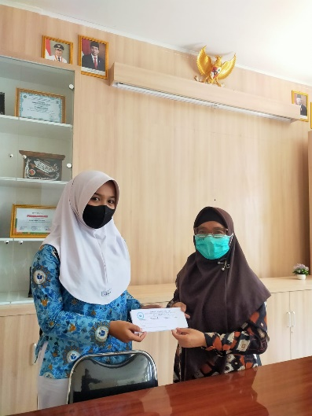

Gambar 1. Proses Koordinasi Dan Persiapan

1. Pelaksanaan Test (pemeriksaan kesehatan)

Sebelum pelaksanaan penyuluhan para peserta melakukan pemeriksaan tekanan darah yang dilakukan oleh tim penyuluh dan menanyakan gejala apa saja yang pasien rasakan untuk mengetahui sampai dimana pengetahuan tentang hipertensi yang dideritanya.

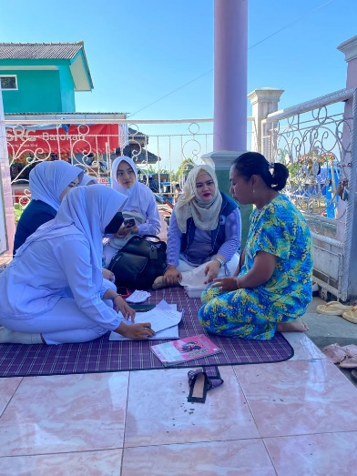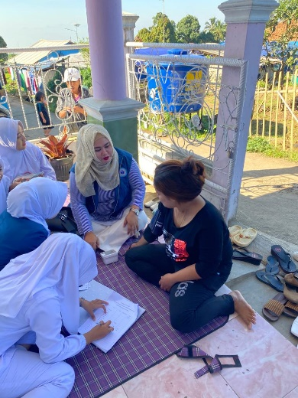

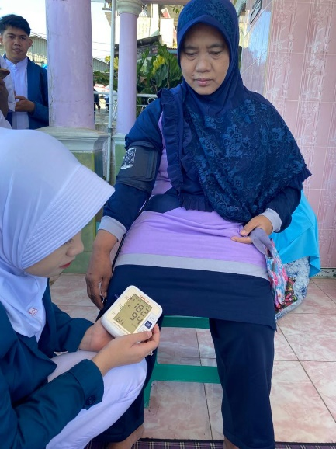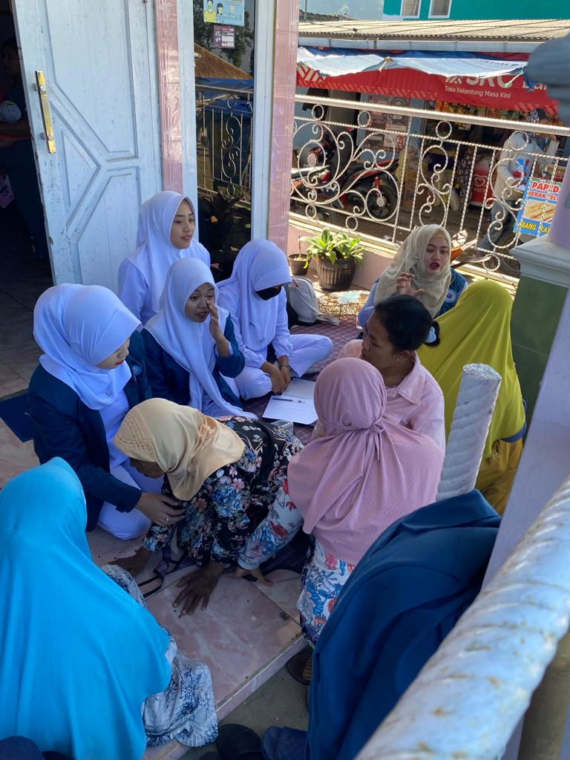

Gambar 2. Kegiatan Pemeriksaan Kesehatan (tekanan darah)

1. Pelaksanaan penyuluhan dan Senam Ce’ Esi

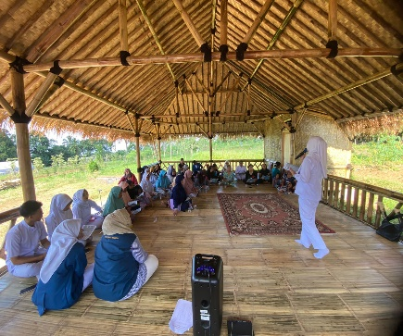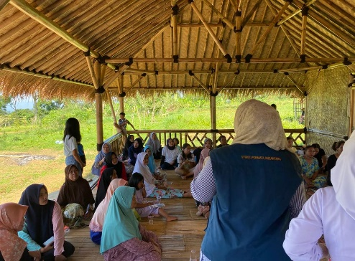Sebelum melakukan penyuluhan tim penyaji melakukan pre test untuk mengetahui pengetahuan terkait hipertensi. Setelah tahap pre test dilanjutkan dengan pemberian penyuluhan terkait informasi seputar hipertensi, selama penyuluhan peserta sangat antusias mendengarkan dan bertanya apa yang belum dipahami.

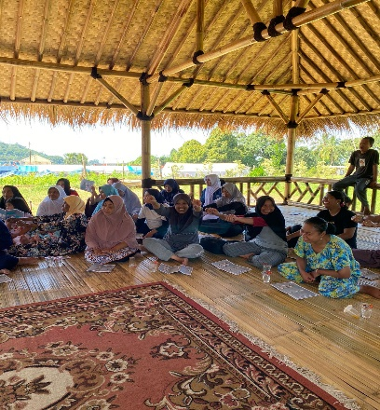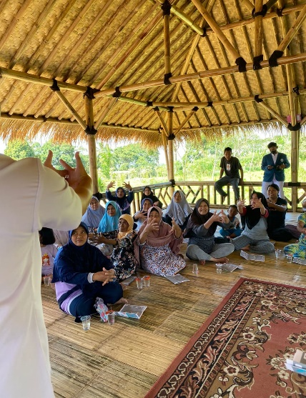

Gambar 3. Kegiatan selama Proses Pemberian Penyuluhan dan mencontohkan senam Ce’ Esi.

1. Pelaksanaan Kegiatan Senam Ce'Esi

Tahap ini merupakan tahap kegiatan pelaksaan senam, dimana senam ini mengusung nama Senam Ce'Esi, Senam Ce'Esi ini merupakan program dari kegiatan penyuluhan dalam mencegah terjadinya hipertensi dan mengurangi meningkatnya tekanan darah pada penderita hipertensi.

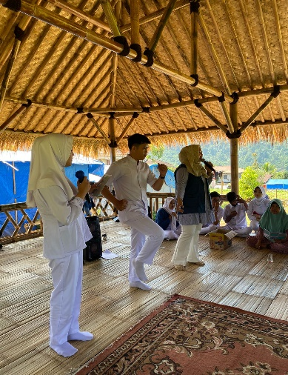

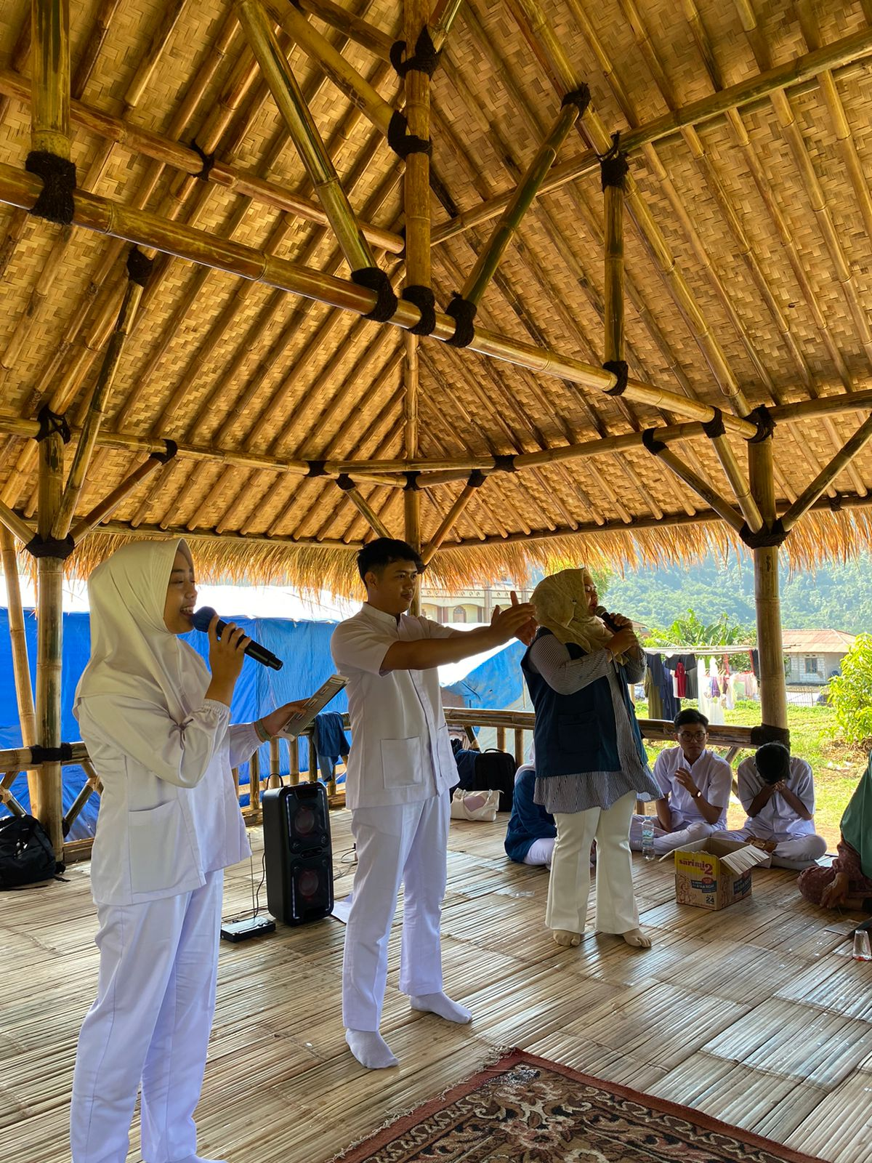

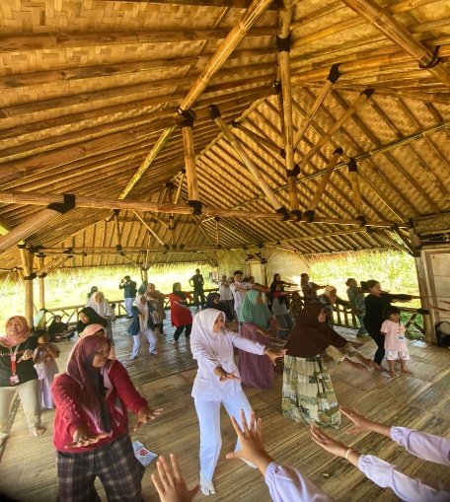

.

Gambar 4. Kegiatan selama Proses Senam Ce’Esi

1. Pelaksaana *Post-Test* (pemeriksaan tekanan darah setelah senam)

Setelah melakukan semua tahapan, dilanjutkan dengan tahapan terakhir yaitu melakuan post-test dimana kegiatan ini dilakukan sebagai bentuk penilaian tentang seberapa jauh peserta penyuluhan dapat memahami tentang materi yang telah diberikan oleh penyaji dan bagaimana keadaan tekanan darah peserta setelah melakukan senam Ce’ esi.

**PEMBAHASAN**

Berdasarkan hasil perhitungan prevalensi hipertensi sesuai dengan data yang didapat di Kampung Cibereum pada Tabel 1. penderita hipertensi di dominasi perempuan (100%), kelompok umur 45-85 tahun (83,3%), merupakan penduduk dengan tingkat pendidikan SD memiliki jumlah yang tinggi (63,6%), pasien dengan lama menderita hipertensi < 5 tahun dan 5 – 10 tahun (40%), dengan pekerjaan Ibu Rumah Tangga (IRT) (57,1%).

Tabel 1. Prevalensi Hipertensi Berdasarkan Karakteristik Penderita Hipertensi di Kampung Cibeureum di Wilayah Kerja Puskesmas Cijedil Kecamatan Cugenang. Kab. Cianjur.

|  |  |  |
| --- | --- | --- |
| **Karakteristik** | **Pasien Dengan Hipertensi** | **Prevalensi (%)** |
| **Jenis Kelamin** | | |
| Laki-laki | 0 | 0 % |
| Perempuan | 30 | 100 % |
| Kelompok Umur | | |
| 25 – 34 tahun | 4 | 13.3 % |
| 35 – 44 tahun | 1 | 3.3 % |
| 45 – 85 tahun | 25 | 83.3 % |
| Lama Menderita Hipertensi | | |
| < 5 tahun | 12 | 40 % |
| 5 – 10 tahun | 12 | 40 % |
| > 10 tahun | 6 | 20 % |
| Pendidikan | | |
| Tamat SD | 16 | 53.3 % |
| Tamat SMP | 8 | 26.7 % |
| Tamat SMA | 6 | 20 % |
| Tamat Perguruan Tinggi | 0 | 0 % |
| Pekerjaan | | |
| Tidak Bekerja | 3 | 10 % |
| Buruh | 5 | 16.7 % |
| Wiraswata | 3 | 10 % |
| Pegawai Swasta | - | 0 % |
| Pegawai Negri | - | 0 % |
| Ibu Rumah Tangga | 19 | 63,3 % |

Pada Tabel 2. Hasil peninjauan menunjukkan bahwa sebelum diberikan senam Ce’ Esi peserta mempunyai denyut nadi sistolik tinggi yaitu sebanyak 30 orang (100 %). Setelah diberikan terapi senam Ce’ Esi sebagian besar peserta memiliki tekanan darah sistolik yang normal sebanyak 21 orang (70%).

Tabel 2. Tekanan Darah Sistolik sebelum dan sesudah Senam Ce’ Esi

|  |  |  |
| --- | --- | --- |
| **Tekanan Darah Sistolik** | **Frekuensi** | **Prevalensi (%)** |
| Sebelum Intervensi | | |
| Normal | 0 | 0 % |
| Tinggi | 30 | 100 % |
| Setelah Intervensi | | |
| Normal | 21 | 70 % |
| Tinggi | 9 | 30 % |

Pada Tabel 3. Hasil menunjukkan bahwa sebelum diberikan senam Ce’ Esi peserta mempunyai denyut nadi diastolik tinggi yaitu sebanyak 30 orang (100 %). Setelah diberikan terapi senam Ce’ Esi sebagian besar peserta memiliki tekanan darah diastolik yang normal sebanyak 21 orang (70%).

Tabel 3. Tekanan Darah Diastolik sebelum dan sesudah Senam Ce’ Esi

|  |  |  |
| --- | --- | --- |
| **Tekanan Darah Sistolik** | **Frekuensi** | **Prevalensi (%)** |
| Sebelum Intervensi | | |
| Normal | 0 | 0 % |
| Tinggi | 30 | 100 % |
| Setelah Intervensi | | |
| Normal | 21 | 70 % |
| Tinggi | 9 | 30 % |

Hasil dari pemberian intervensi menunjukkan tekanan darah *systolic* dan *diastolic* penderita hipertensi turun setelah diberikan intervensi senam Ce’ Esi. Maka dapat diartikan intervensi senam Ce’ Esi dapat mempengaruhi penurunan tekanan darah pada pasien hipertensi di Kampung Cibeureum Kec. Cugenang Kab. Cianjur.

Upaya penanganan hipertensi dapat dilakukan secara farmakologis dan nonfarmakologis. Penatalaksanaan farmakologis dengan pemberian obat antihipertensi seperti diuretik, beta-blocker dan vasodilator. Beberapa pasien hipertensi menolak untuk disiplin meminum obat farmakologi karena efek samping seperti pusing, batuk, gangguan fungsi seksual, penyakit jantung, aritmia, dan retensi cairan, sehingga penderita hipertensi memilih penatalaksanaan non farmakologi dalam mengendalikan tekanan darah untuk menurunkan efek samping tersebut. Efek (Listiana *et al.*, 2018). Manfaat senam hipertensi dapat menurunkan ketegangan sirkulasi pada pasien hipertensi dengan gerakan pemanasan yang dilakukan untuk mengatur otot untuk menaggung beban kerja tubuh saat melakukan pergerakan inti (Zainuddin and Labdullah, 2020).

Gerakan Pemanasan juga baik untuk melancarkan peredaran darah; akibatnya jaringan menjadi lebih hangat, dapat melonggarkan sambungan, dan dapat menghindari cedera pada setiap gerakan (Poerwanto, Haetami and Gustian, 2019). Senam Ce’ Esi bisa mendorong jantung bekerja secara ideal, dimana olahraga dapat memperluas kebutuhan energi oleh sel, jaringan dan organ tubuh, yang dengan demikian dapat membangun aliran balik vena,dimana hal tersebut menyebabkan volume sekuncup yang akan segera meningkat curah jantung (kardiovaskular) dan menyebabkan tekanan darah pada pembuluh darah, setelah tekanan darah arteri meningkat lebih dahulu. Efek dari Tahap ini dapat menurunkan pergerakan pernapasan dan otot rangka yang menyebabkan aktivitas saraf simpatis menurun, setelah itu akan menyebabkan denyut nadi berkurang, volume sekuncup menurun, vasodilatasi vena arteriolar, sejak penurunan ini terjadi efek sampingnya terjadi penurunan curah jantung dan penurunan resistensi perifer total sehingga ini mengakibatkan penurunan tekanan darah (Anwari *et al.*, 2018).

Hal ini sejalan dengan penelitian (Wahyuni, Majid and Pujiana, 2023) hasil penelitian menunjukan beda median tekanan darah sistol sebelum dan sesudah senam hipertensi adalah 15. Hasil uji *Wilcoxon p-value* 0,001. Sedangkan pada tekanan darah diastol sebelum dan sesudah senam hipertensi beda median adalah 5. Hasil uji *Wilcoxon p-value* 0,001. Maka dapat diartikan bahwa senam hipertensi berpengaruh terhadap tekanan darah pada lansia penderita hipertensi di Posyandu Melati Pemulutan Selatan. Penelitian lainnya yang mendukung yaitu penelitian (Almeida *et al.*, 2018) berdasarkan pertanyaan penelitian ini, serta mempertimbangkan analisis dan pembahasan hasil pada penelitian, peneliti menyimpulkan perilaku yang signifikan secara statistik dari skor sampel untuk tes dan tes ulang (p <0,005), yang menunjukkan bahwa program exercise program untuk hipertensi dibangun di atas landasan ilmiah, ini bisa menjadi alternatif dalam pengobatan hipertensi non-farmakologi.

Dengan demikian, dapat disimpulkan bahwa metodologi yang digunakan dalam penelitian ini dapat menentukan senam Ce’ Esi dapat digunakan dalam pengendalian hipertensi, sebuah fakta yang tercermin dalam efisiensinya hasilnya sehat juga sangat berperan. Tentu saja selain latihan senna pencegaha hipertensi pola gaya hidup

Berdasarkan hasil, teori dan penelitian terkait, maka peneliti berpendapat bahwa peningkatan tekanan darah dapat dicegah dengan perubahan gaya hidup sehat salah satunya yaitu dengan melakukan senam hipertensi atau aktivitas fisik, dengan melakukan senam hipertensi dipagi hari penderita hiperteni menjalaninya dengan maksimal dan nyaman karena udara di pagi hari bersih dan terhindar dari polusi kendaraan serta udara mengandung oksigen lebih banyak. Dengan melakukan senam hipertensi, maka kebutuhan oksigen dalam sel akan meningkat untuk proses pembentukan energi, sehingga terjadi peningkatan denyut jantung, sehingga curah jantung dan isi sekuncup bertambah. Jika melakukan olahraga secara rutin maka penurunan tekanan darah akan berlangsung lebih lama dan pembuluh darah akan lebih elastis.

**Kesimpulann Dan Saran**

Ada pengaruh antara memberikan senam Ce’ Esi terhadap berkurangnya tekanan darah hipertensi sistolik dan diastolik. Terdapat perbedaan tekanan darah hipertensi sistolik dan diastolik sebelum dan sesudah perlakuan senam Ce’ Esi. Diharapkan bahwa senam Ce’ Esi dapat dilakukan sebagai komponen program pengabdian masyarakat oleh pelajar dan dosen dalam upaya penatalaksanaan hipertensi, dan diharapkan untuk kedepannya dilakukan penelitian yang lebih mendalam terkait intervensi ini. Senam Ce’ Esi juga diharapkan dapat dilakukan secara rutin oleh para penderita hipertensi di kawasan Puskesmas Cijedil, Kec. Cugenang, khususnya oleh para warga desa Ciebereum dan menjadikannya khas secara rutin dilakukan tidak kurang dari satu kali dalam seminggu menggabungkan wilayah lokal yang lebih luas, sebagai salah satu usaha untuk penatalaksanana hipertensi.



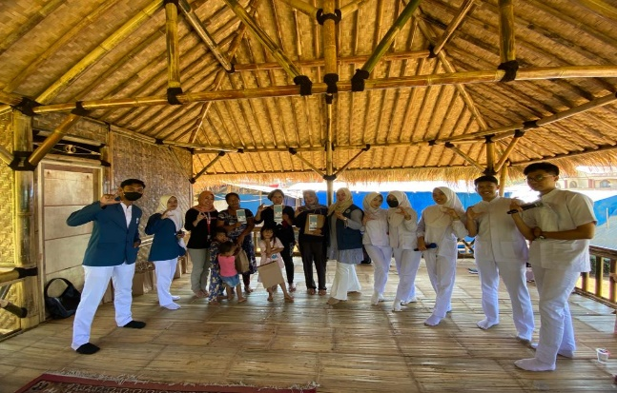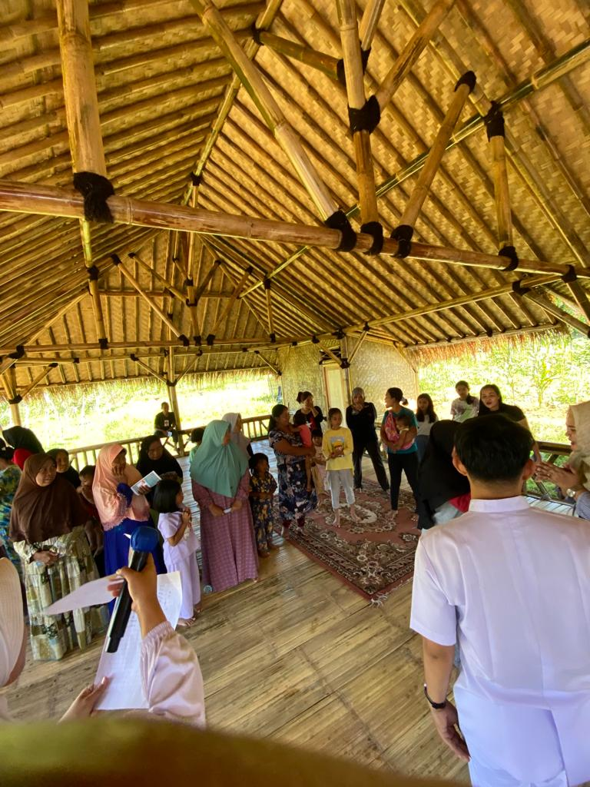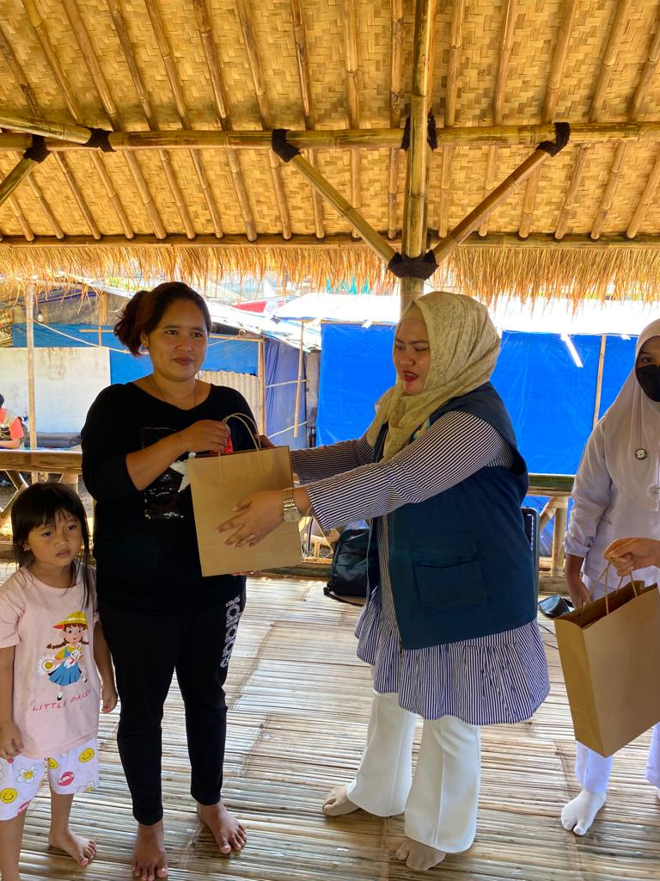

Gambar 5. Dopkumentasi Kegiatan selama Proses Senam Ce’Esi

**Ucapan Terima Kasih**

Dalam kegiatan ini kami berterimaksih kepada semua pihak yang telah membantu kelancaran kegiatan ini, khususnya STIKes Permata Nusantara, Puskesmas Cijedil, warga Kampung Cibeureum Kec. Cugenang Kab. Cianjur dan segenap peserta yang telah megikuti kegiatan sehingga dapat terlaksana dengan baik.

**Daftar Rujukan**

Ainurrafiq, Risnah and Azhar, M.U. (2019) ‘Terapi Non Farmakologi dalam Pengendalian TekananDarah Pada Pasien Hipertensi: Systematic Review’, *Media Publikasi Promosi Kesehatan Indonesia (MPPKI)*, 2(3), pp. 192–199.

Almeida, H.F.R. de *et al.* (2018) ‘Effects of an Exercise Program on the Levels of Arterial Blood Pressure Older Women, Hypertension and Sedentary in Pharmacological Treatment Process’, *International Journal of Advanced Engineering Research and Science*, 5(7), pp. 256–261. Available at: https://doi.org/10.22161/ijaers.5.7.33.

Anwari, M. *et al.* (2018) ‘Pengaruh Senam Anti Hipertensi Lansia Terhadap Penurunan Tekanan Darah Lansia Di Desa Kemuningsari Lor Kecamatan Panti Kabupaten Jember’, *The Indonesian Journal of Health Science*, (September), p. 160. Available at: https://doi.org/10.32528/ijhs.v0i0.1541.

Chua, J. *et al.* (2019) ‘Impact of Hypertension on Retinal Capillary Microvasculature Using Optical Coherence Tomographic Angiography’, *Journal Of Hypertension*, 37(3). Available at: https://doi.org/10.1097/HJH.0000000000001916.

Kemenkes RI (2021) *Hipertensi Penyebab Utama Penyakit Jantung, Gagal Ginjal, dan Stroke – Sehat Negeriku*.

Kementrian Kesehatan RI (2020) *Laporan Nasional Riskesdas 2018 .pdf*.

Listiana, D. *et al.* (2018) ‘Pada Pasien Hipertensi Di Puskesmas Nusa Indah Kota Bengkulu Tahun 2018 the Difference of the Effectiveness of Healthy Heart and Gymnastic Art of Decreasing Blood Pressure in Hypertension Patients At the Nusa Indah Health Center Bengkulu City in 2018’, *Jurnal Keperawatan Muhammadiyah Bengkulu*, 450.

Patil, G.S., Patil, S.S. and Aithala, M.R. (2017) ‘Comparison of yoga and walking-exercise on cardiac time intervals as a measure of cardiac function in elderly with increased pulse pressure’, *Indian Heart Journal*, 69(4), pp. 485–490. Available at: https://doi.org/10.1016/j.ihj.2017.02.006.

Poerwanto, A., Haetami, M. and Gustian, U. (2019) ‘Pengembangan Gerak Senam Aerobik Berbasis Tarian Tradisional’, *Jurnal Pendidikan dan Pembelajaran Khatulistiwa*, 8(10), pp. 1–9. Available at: http://dx.doi.org/10.26418/jppk.v8i10.37334.

Tina, Y., Handayani, S. and Monika, R. (2021) ‘Pengaruh Senam Hipertensi Terhadap Tekanan Darah Pada Lansia The Effect Of Exercise For Hypertension On Blood Pressure In Elderly’, *Jurnal Kesehatan Samodra Ilmu*, 12. No. 2(2021).

Wahyuni, Majid, Y.A. and Pujiana, D. (2023) ‘Pengaruh Senam Hipertensi Terhadap Tekanan Darah Lansia Penderita Hipertensi’, *Jurnal Inspirasi Kesehatan*, 1(1), pp. 65–71.

WHO, W.H.O. (2023) *Hypertension*.

Zainuddin, R.N. and Labdullah, P. (2020) ‘Efektivitas Isometric Handgrip Exercise dalam Menurunkan Tekanan Darah pada Pasien Hipertensi’, *Jurnal Ilmiah Kesehatan Sandi Husada*, 12(2), pp. 615–624. Available at: https://doi.org/10.35816/jiskh.v12i2.364.